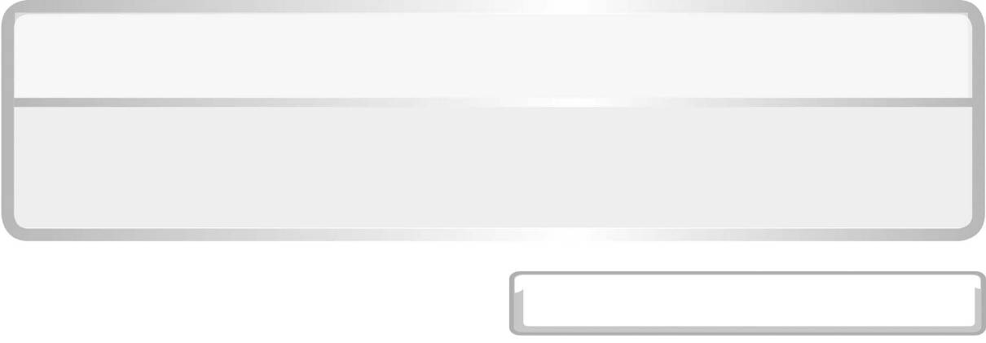
หน่วยการเรียนรู้ที่ 2 อาหารและสารอาหาร

แผนการจัดการเรียนรู้ที่ 5

ชั้นประถมศึกษาปีที่ 6 เวลา 1 ชั่วโมง

ธงโภชนาการและข้อปฏิบัติในการรับประทาน
อาหารตามโภชนบัญญัติ 9 ประการ
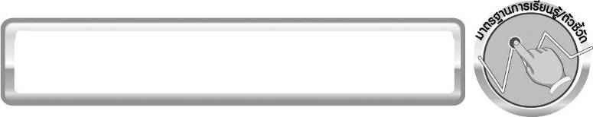
มาตรฐานการเรียนรู้ / ตัวชี้วัด

มาตรฐานการเรียนรู้
มาตรฐาน ว 1.1 เข้าใจหน่วยพื้นฐานของสิ่งมีชีวิต ความสัมพันธ์ของโครงสร้าง และหน้าที่ของระบบต่างๆ ของสิ่งมีชีวิตที่ทำงานสัมพันธ์กัน มีกระบวนการสืบเสาะหาความรู้ สื่อสารสิ่งที่เรียนรู้และนำความรู้ไปใช้ในการดำรงชีวิตของตนเองและดูแลสิ่งมีชีวิต
ตัวชี้วัด
ว 1.1 ป.6/3 วิเคราะห์สารอาหารและอภิปรายความจำเป็นที่ร่างกายต้องได้รับสารอาหารในสัดส่วนที่เหมาะสมกับเพศและวัย

มาตรฐานการเรียนรู้
มาตรฐาน ว 8.1 ใช้กระบวนการทางวิทยาศาสตร์และจิตวิทยาศาสตร์ในการสืบเสาะหาความรู้ การแก้ปัญหา รู้ว่าปรากฏการณ์ทางธรรมชาติที่เกิดขึ้นส่วนใหญ่มีรูปแบบที่แน่นอน สามารถอธิบายและตรวจสอบได้ ภายใต้ข้อมูลและเครื่องมือที่มีอยู่ในช่วงเวลานั้น ๆ เข้าใจว่าวิทยาศาสตร์ เทคโนโลยี สังคม และสิ่งแวดล้อมมีความเกี่ยวข้องสัมพันธ์กัน
ตัวชี้วัด
1. ว 8.1 ป.6/1 ตั้งคำถามเกี่ยวกับประเด็น หรือเรื่อง หรือสถานการณ์ที่จะศึกษา
ตามที่กำหนดให้และตามความสนใจ
2. ว 8.1 ป.6/2 วางแผนการสังเกต เสนอการสำรวจตรวจสอบ หรือศึกษาค้นคว้า และคาดการณ์สิ่งที่จะพบจากการสำรวจตรวจสอบ
3. ว 8.1 ป.6/3 เลือกอุปกรณ์ และวิธีการสำรวจตรวจสอบที่ถูกต้องเหมาะสมให้ได้ผลที่ครอบคลุมและเชื่อถือได้
4. ว 8.1 ป.6/4 บันทึกข้อมูลในเชิงปริมาณและคุณภาพ วิเคราะห์ และตรวจสอบผลกับสิ่งที่คาดการณ์ไว้ นำเสนอผลและข้อสรุป
5. ว 8.1 ป.6/5 สร้างคำถามใหม่เพื่อการสำรวจตรวจสอบต่อไป
6. ว 8.1 ป.6/6 แสดงความคิดเห็นอย่างอิสระ อธิบาย ลงความเห็นและสรุปสิ่งที่ได้เรียนรู้
7. ว 8.1 ป.6/7 บันทึกและอธิบายผลการสำรวจตรวจสอบตามความเป็นจริง มีเหตุผล และมีประจักษ์พยานอ้างอิง
8. ว 8.1 ป.6/8 นำเสนอ จัดแสดงผลงานโดยอธิบายด้วยวาจา และเขียนรายงาน
แสดงกระบวนการและผลของงานให้ผู้อื่นเข้าใจ

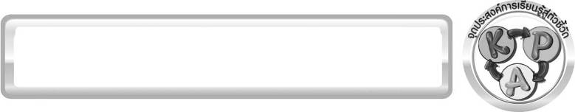
จุดประสงค์การเรียนรู้สู่ตัวชี้วัด

1. สืบค้นประเภทอาหารและสัดส่วนปริมาณตามธงโภชนาการ และวิธีการดูแลสุขภาพร่างกายตามหลักโภชนาการได้ (P)
2. อธิบายประเภทอาหารและสัดส่วนปริมาณอาหารตามธงโภชนาการได้ (K)
3. เป็นคนช่างสังเกต ช่างคิดช่างสงสัย และเป็นผู้ที่มีความกระตือรือร้นในการเสาะแสวงหาความรู้ (A)

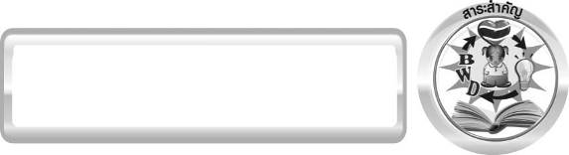
สาระสำคัญ

ธงโภชนาการ คือ ภาพจำลองสัดส่วนอาหารที่แนะนำให้คนไทยบริโภคใน 1 วัน จัดทำขึ้นโดย
กองโภชนาการ กรมอนามัย กระทรวงสาธารณสุข ซึ่งเป็นหน่วยงานของรัฐที่มีหน้าที่เกี่ยวกับการดูแลส่งเสริมให้ประชาชนบริโภคอาหารที่ถูกต้องตามหลักโภชนาการเพื่อให้ปลอดภัยและมีสุขภาพอนามัยที่ดี
ข้อปฏิบัติในการรับประทานอาหารตามโภชนบัญญัติ 9 ประการ
โภชนบัญญัติ คือ ข้อแนะนำในการรับประทานอาหารให้ถูกต้องตามหลักโภชนาการ มี 9 ข้อ ดังนี้
1. รับประทานอาหารให้ครบ 5 หมู่ แต่ละหมู่ให้หลากหลาย
2. รับประทานข้าวเป็นอาหารหลัก
3. รับประทานพืช ผัก และผลไม้เป็นประจำ
4. รับประทานปลา เนื้อสัตว์ไม่ติดมัน ไข่และถั่วเมล็ดแห้ง
5. ดื่มนมให้เหมาะสมตามวัย
6. รับประทานอาหารที่มีไขมันแต่พอควร
7. หลีกเลี่ยงการรับประทานอาหารหวานจัดและเค็มจัด
8. รับประทานอาหารที่สะอาด ปราศจากสิ่งปนเปื้อน
9. งดและลดเครื่องดื่มที่มีแอลกอฮอล์

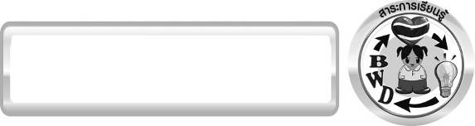
สาระการเรียนรู้

อาหาร สารอาหาร และพลังงาน
- ธงโภชนาการและข้อปฏิบัติในการรับประทานอาหารตามโภชนบัญญัติ

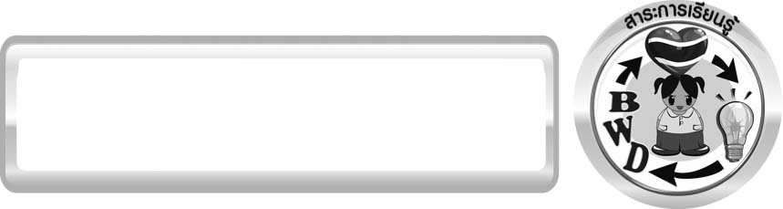
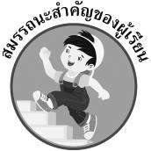
สมรรถนะสำคัญของผู้เรียน
1. ความสามารถในการสื่อสาร
▪ การอ่าน การเขียน การพูดหน้าชั้นเรียน
2. ความสามารถในการคิด
▪ การสังเกต การสำรวจ การคิดวิเคราะห์ การสร้างคำอธิบาย การสื่อความหมาย การสืบค้นโดยใช้กระบวนการทางวิทยาศาสตร์
3. ความสามารถในการแก้ปัญหา
การแก้ปัญหาขณะปฏิบัติกิจกรรม
▪
4. ความสามารถในการใช้ทักษะชีวิต
การแสวงหาความรู้เพิ่มเติมเกี่ยวกับการรับประทานอาหารตามโภชนบัญญัติ เพื่อนำไปใช้ในชีวิตประจำวัน
▪
5. ความสามารถในการใช้เทคโนโลยี

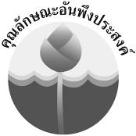
คุณลักษณะอันพึงประสงค์

ใฝ่เรียนรู้
ตัวชี้วัดที่ 4.2 แสวงหาความรู้จากแหล่งเรียนรู้ต่าง ๆ ทั้งภายในและภายนอกโรงเรียนด้วยการเลือกใช้สื่ออย่างเหมาะสม บันทึกความรู้ วิเคราะห์ สรุปเป็นองค์ความรู้ สามารถนำไปใช้ ในชีวิตประจำวันได้

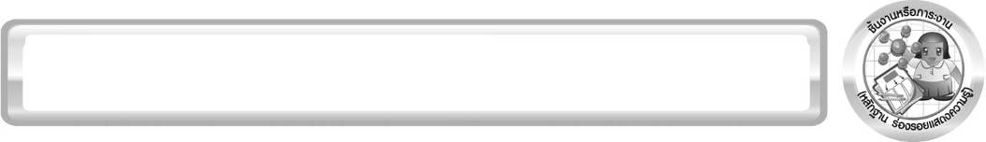
ชิ้นงานหรือภาระงาน (หลักฐาน ร่องรอยแสดงความรู้)

คู่มือการรับประทานอาหารให้ถูกต้องตามหลักโภชนาการ

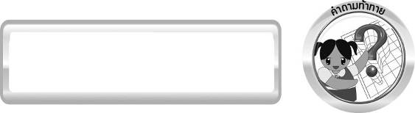
คำถามท้าทาย

นักเรียนได้รับพลังงานจากอาหารในแต่ละวันเพียงพอหรือไม่ อย่างไร

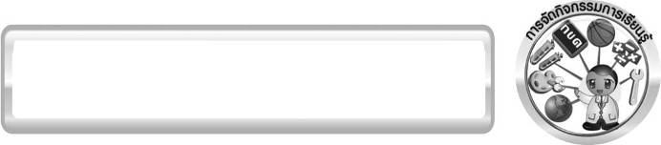
การจัดกิจกรรมการเรียนรู้

ขั้นที่ 1 สร้างความสนใจ (engagement) ( 5 นาที)
1. ให้นักเรียนยกตัวอย่างรายการอาหารที่เป็นที่นิยมในโรงอาหารของโรงเรียน และทบทวนความรู้เดิมของนักเรียน โดยให้นักเรียนตอบคำถามในประเด็นต่อไปนี้
1.1 นักเรียนคิดว่าคนส่วนใหญ่รับประทานอาหารครบ 5 หมู่หรือไม่ (ตัวอย่างคำตอบ ครบ)
1.2 นักเรียนมีวิธีดูแลสุขภาพร่างกายตามหลักโภชนาการอย่างไร (ตัวอย่างคำตอบรับประทานอาหารให้ครบ 5 หมู่ ตามสัดส่วนที่เหมาะสม)
2. ให้นักเรียนเขียนสัดส่วนของอาหารเพื่อให้ได้ปริมาณพลังงานที่ร่างกายต้องการที่เหมาะสมกับเพศและวัย ที่นักเรียนควรรับประทานใน 1 วัน โดยครูเขียนข้อความบนกระดาน ดังนี้
สัดส่วนของอาหารที่เหมาะสมกับเพศและวัยของนักเรียนใน 1 วัน
ข้าว – แป้ง
ผลไม้
(8) ทัพพี (4) ทัพพี (3) ส่วน
ผัก
(6) ช้อนโต๊ะ (2) แก้ว
เนื้อสัตว์
นม
ขั้นที่ 2 สำรวจและค้นหา (exploration) ( 20 นาที)
1. ครูนำภาพธงโภชนาการมาให้นักเรียนศึกษา จากนั้นครูและนักเรียนร่วมกันอภิปราย และแสดงความคิดเห็นเกี่ยวกับประเภทอาหาร และสัดส่วนปริมาณอาหารตามธงโภชนาการ
2. ให้นักเรียนแบ่งกลุ่ม กลุ่มละ 4 คน จากนั้นให้นักเรียนสืบค้นข้อมูลเกี่ยวกับธงโภชนาการ และวิธีการดูแลสุขภาพร่างกายตามหลักโภชนาการ จากแหล่งเรียนรู้ที่ครูกำหนด เช่น กองโภชนาการ กรมอนามัย กระทรวงสาธารณสุข http://nutrition.anamai.moph.go.th
3. ให้นักเรียนแต่ละกลุ่มออกแบบรายการสำรวจรายการอาหารที่เป็นที่นิยม สำรวจรายการอาหารที่เป็นที่นิยมของชุมชน และวิเคราะห์สารอาหารที่ได้

ขั้นที่ 3 อธิบายและลงข้อสรุป (explanation) ( 20 นาที)
1. ให้ผู้แทนนักเรียนแต่ละกลุ่มนำเสนอผลงานหน้าชั้นเรียน โดยให้นำข้อมูลของแต่ละกลุ่มเขียนลงกระดานที่ทำตารางสรุปไว้ จากนั้นร่วมกันอภิปราย โดยตั้งคำถามดังนี้
1.1 อาหารที่เป็นที่นิยมมีอะไรบ้างเรียงตามลำดับ
1.2 อาหารแต่ละชนิดมีสารอาหารใดบ้าง
1.3 สัดส่วนของอาหารที่รับประทานเหมาะสมกับเพศและวัยหรือไม่
1.4 นักเรียนจะแนะนำให้บุคคลเหล่านี้รับประทานอาหารให้ถูกต้องตามธงโภชนาการอย่างไร
2. ให้นักเรียนร่วมกันสรุปความรู้เกี่ยวกับธงโภชนาการและข้อปฏิบัติในการรับประทานอาหารตาม โภชนบัญญัติ 9 ประการ ให้ได้ประเด็นตามจุดประสงค์การเรียนรู้

ขั้นที่ 4 ขยายความรู้ (elaboration) (10 นาที)
1. ให้นักเรียนร่วมกันอภิปรายและแสดงความคิดเห็นเพิ่มเติม โดยครูใช้คำถาม ดังนี้
1.1 จากข้อความที่กล่าวว่า “กินเพื่ออยู่นั้นสำคัญกว่าอยู่เพื่อกิน” มีความหมายอย่างไร และนักเรียนมีความคิดเห็นต่อคำกล่าวข้างต้นอย่างไร (การกินเพื่ออยู่ คือ การกินอย่างถูกต้องและพอเพียง เพื่อให้มีชีวิตอยู่อย่างเป็นสุข การอยู่เพื่อกิน คือ การมีชีวิตที่กินพร่ำเพรื่อ กินมากเกินไป และกินอย่าง ไม่ถูกหลักโภชนาการ การกินเพื่ออยู่จึงมีความสำคัญต่อการกิน ความหมาย คือ การกินถูกหลักโภชนาการและหลักอนามัย สำคัญกว่าการกินพร่ำเพรื่อหรือตามใจตน ดังนั้น เห็นด้วยอย่างยิ่ง เพราะการรู้จักกินอย่างพอเพียง หรือกินอย่างสมดุล ทำให้ชีวิตยาวนาน สุขภาพดี เศรษฐกิจดีด้วย)
2. ให้นักเรียนจัดทำคู่มือการรับประทานอาหารให้ถูกต้องตามหลักโภชนาการจัดทำเป็นชิ้นงาน

3. ให้นักเรียนทำกิจกรรมวิทยาศาสตร์สร้างสรรค์สู่ความเข้าใจอาเซียนเพิ่มเติม ดังนี้
ถ้าเพื่อนในกลุ่มประเทศสมาชิกอาเซียนมาทัศนศึกษาที่โรงเรียนของนักเรียน ให้นักเรียนออกแบบเมนูอาหารที่เหมาะสมเพื่อให้ผู้มาเยือนสามารถรับประทานอาหารได้ โดยมีเกณฑ์ดังนี้
(1) อาหารถูกต้องตามหลักโภชนาการ
(2) เพื่อนทุกชาติในกลุ่มประเทศอาเซียนรับประทานได้
(3) อาหารนั้นแสดงวัฒนธรรมของทุกชาติอาเซียน

ขั้นที่ 5 ประเมิน (evaluation) (5 นาที)
1. ให้นักเรียนเขียนแสดงความรู้สึกหลังการเรียน ในประเด็นต่อไปนี้
▪ สิ่งที่นักเรียนได้เรียนรู้ในวันนี้คืออะไร
▪ นักเรียนเข้าใจเรื่องใดมากที่สุด
▪ นักเรียนมีปัญหาหรือข้อสงสัยในเรื่องใดบ้าง
▪ นักเรียนพึงพอใจกับการเรียนในวันนี้หรือไม่
▪ นักเรียนต้องการให้ครูปรับปรุงการสอนในเรื่องใด
2. ครูประเมินการเรียนรู้ของนักเรียนดังนี้ สังเกตพฤติกรรมของนักเรียนขณะทำงานร่วมกัน สังเกตการตอบคำถามของนักเรียนในชั้นเรียน ศึกษาผลการประเมินตนเองของนักเรียนจากการเขียนแสดงความรู้สึกหลังเรียน ประเมินการสืบค้น ประเมินคู่มือการรับประทานอาหารและประเมินคุณลักษณะอันพึงประสงค์โดยใช้แบบประเมินตามสภาพจริง

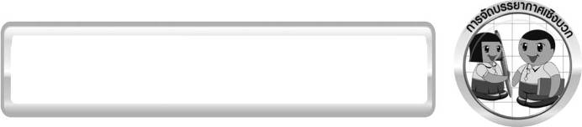
การจัดบรรยากาศเชิงบวก

ครูแสดงความชื่นชมต่อความคิด ความสามารถของนักเรียน และควรแสดงผลงานของนักเรียนเพื่อเป็นแรงจูงใจให้นักเรียนผลิตผลงานที่ดี และได้เห็นผลงานที่หลากหลายของเพื่อน
เป็นการเปิดความคิดของนักเรียนให้กว้างไกลขึ้น

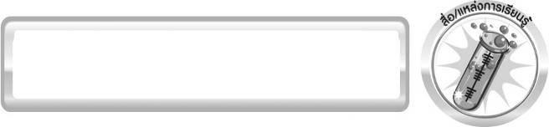
สื่อ / แหล่งการเรียนรู้

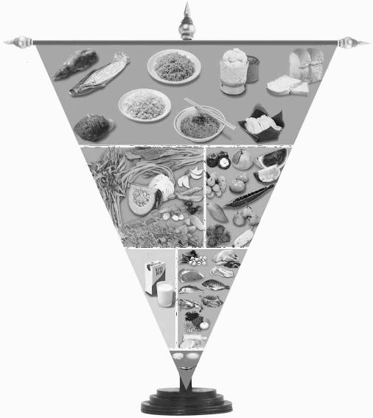
- ภาพธงโภชนาการ
ขั้นที่ 1 แป้ง-ข้าว รับประทานปริมาณมากที่สุดให้สารอาหารหลัก คือ คาร์โบไฮเดรต ซึ่งเป็นแหล่งพลังงานหลัก
ขั้นที่ 2 พืช ผัก ผลไม้ รับประทานปริมาณรองลงมา ให้วิตามิน แร่ธาตุ และใยอาหาร
ขั้นที่ 3 เนื้อสัตว์ นม ถั่ว รับประทานปริมาณพอเหมาะ เพื่อให้ได้โปรตีนคุณภาพดี
ขั้นที่ 4 น้ำมัน น้ำตาล เกลือ รับประทานปริมาณน้อยเท่าที่จำเป็น
รับประทาน
แป้ง-ข้าว
เป็นอาหารหลัก

รับประทาน ผักให้มาก
รับประทานผลไม้ ให้มาก

รับประทานนมเป็นประจำเพื่อให้ได้โปรตีน
รับประทานเนื้อสัตว์ แต่พอเหมาะ
น้ำมัน น้ำตาล เกลือ รับประทานแต่น้อย

ธงโภชนาการ

- แหล่งเรียนรู้ภายในและภายนอกชั้นเรียน

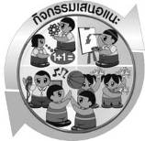
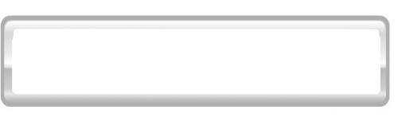
กิจกรรมเสนอแนะ
1. ครูให้นักเรียนตอบคำถามต่อไปนี้
ถ้านักเรียนได้รับเงินเป็นค่าอาหารกลางวัน 40 บาท นักเรียนจะเลือกรับประทานอาหารตามรายการอย่างไร เพื่อให้ร่างกายได้รับสารอาหารครบถ้วน เหมาะสมกับเพศและวัย และมีเงินเหลือเก็บตามหลักเศรษฐกิจพอเพียง
ข้าวผัดกุ้งใส่ผักคะน้า ราคา 25 บาท มะกะโรนีไก่ ราคา 45 บาท
ลูกชิ้นทอด ราคา 10 บาท แตงโม ราคา 10 บาท
ขนมปังไส้สังขยา

(ตัวอย่างคำตอบ เลือกรับประทานข้าวผัดกุ้งใส่ผักคะน้า ราคา 25 บาท และแตงโม 10 บาท
รวม 35 บาท เหลือเงินเก็บ 5 บาท)

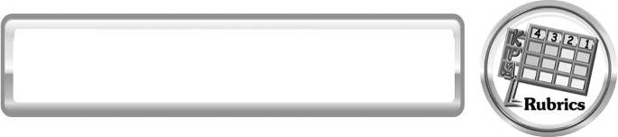
แบบประเมินการเรียนรู้
เกณฑ์การให้คะแนนแบบประเมินการจัดกระทำและนำเสนอคู่มือ
ตัวชี้วัด | ระดับคะแนน
ตัวชี้วัด | 4 | 3 | 2 | 1
การจัดกระทำและนำเสนอคู่มือ | จัดกระทำคู่มืออย่างเป็นระบบ และนำเสนอด้วยแบบที่ชัดเจน ถูกต้องครอบคลุมและมีการเชื่อมโยงให้เห็นภาพรวม | จัดกระทำคู่มืออย่างเป็นระบบ มีการจำแนกข้อมูลให้เห็นความสัมพันธ์และนำเสนอด้วยแบบที่ถูกต้องครอบคลุม | จัดกระทำคู่มือได้ มีการยกตัวอย่างเพิ่มเติม และนำเสนอด้วยแบบต่าง ๆ แต่ยัง ไม่ครอบคลุม | จัดกระทำคู่มืออย่างไม่เป็นระบบ และนำเสนอไม่สื่อความหมาย และไม่ชัดเจน

เกณฑ์การให้คะแนนแบบประเมินการแสวงหาแหล่งข้อมูล
ตัวชี้วัด | ระดับคะแนน
ตัวชี้วัด | 4 | 3 | 2 | 1
1. การวางแผนค้นคว้าข้อมูลจากแหล่งเรียนรู้ | วางแผนที่จะค้นคว้าข้อมูลจากแหล่งเรียนรู้ ที่หลากหลาย เชื่อถือได้ และมีการเชื่อมโยงให้เห็นเป็นภาพรวมแสดงให้เห็นถึงความสัมพันธ์ของวิธีการทั้งหมด | วางแผนที่จะค้นคว้าข้อมูลจากแหล่งเรียนรู้ ที่หลากหลายและเหมาะสม แต่ไม่มีการเชื่อมโยงให้เห็นเป็นภาพรวม | วางแผนที่จะค้นคว้าข้อมูลจากแหล่งเรียนรู้ โดยมีครูหรือ ผู้อื่นแนะนำบ้าง | ไม่มีการวางแผนที่จะค้นคว้าข้อมูลจากแหล่งเรียนรู้อย่างเป็นระบบ
2. การเก็บรวบรวมข้อมูล | เก็บรวบรวมข้อมูล ตามแผนที่กำหนดทุกประการ | เก็บรวบรวมข้อมูลโดยคัดเลือกและ/หรือประเมินข้อมูล | เก็บรวบรวมข้อมูล โดยไม่มีการคัดเลือกและ/หรือประเมินข้อมูล | เก็บรวบรวมข้อมูลเป็นระยะ ขาดการประเมินเพื่อคัดเลือก
3. การจัดกระทำข้อมูลและการนำเสนอ | จัดกระทำข้อมูลอย่างเป็นระบบ มีการเชื่อมโยงให้เห็นเป็นภาพรวม และนำเสนอด้วยแบบต่าง ๆ อย่างชัดเจน ถูกต้อง | จัดกระทำข้อมูลอย่างเป็นระบบ มีการจำแนกข้อมูลให้เห็นความสัมพันธ์นำเสนอด้วยแบบ ต่าง ๆ ได้อย่างถูกต้อง | จัดกระทำข้อมูลอย่างเป็นระบบ มีการยกตัวอย่างเพิ่มเติมให้เข้าใจง่ายและนำเสนอด้วยแบบต่าง ๆ แต่ยังไม่ถูกต้อง | จัดกระทำข้อมูล อย่างไม่เป็นระบบ และนำเสนอไม่สื่อความหมาย และไม่ชัดเจน
4. การสรุปผล | สรุปผลได้อย่างถูกต้อง กระชับ ชัดเจน และครอบคลุม มีเหตุผลที่อ้างอิงจากการสืบค้นได้ | สรุปผลได้อย่างกระชับ แต่ยังไม่ชัดเจนและไม่ครอบคลุมข้อมูลจากการวิเคราะห์ทั้งหมด | สรุปผลได้กระชับกะทัดรัด แต่ไม่ชัดเจน | สรุปผลโดยไม่ใช้ข้อมูล และไม่ถูกต้อง
5. การเขียนรายงาน | เขียนรายงานตรง  ตามจุดประสงค์ถูกต้องและชัดเจนและ มีการเชื่อมโยงให้เห็นเป็นภาพรวม | เขียนรายงานตรง ตามจุดประสงค์ อย่างถูกต้อง และชัดเจน แต่ขาดการเรียบเรียง | เขียนรายงานโดยสื่อความหมายได้ โดยมีครูหรือผู้อื่นแนะนำ | เขียนรายงานได้ ตามตัวอย่างแต่ใช้ภาษา ไม่ถูกต้อง และไม่ชัดเจน

เกณฑ์การให้คะแนนแบบประเมินการปฏิบัติการทำกิจกรรมของนักเรียน
ตัวชี้วัด | ระดับคะแนน
ตัวชี้วัด | 4 | 3 | 2 | 1
1. การทำกิจกรรมตามแผนที่กำหนด | ทำกิจกรรมตามวิธีการและขั้นตอนที่กำหนดไว้อย่างถูกต้องด้วยตนเองมีการปรับปรุงแก้ไขเป็นระยะ | ทำกิจกรรมตามวิธีการและขั้นตอนที่กำหนดไว้ด้วยตนเอง มีการปรับปรุงแก้ไขบ้าง | ทำกิจกรรมตามวิธีการและขั้นตอนที่กำหนดไว้ โดยมีครู หรือผู้อื่นเป็น ผู้แนะนำ | ทำกิจกรรมไม่ถูกต้องตามวิธีการและขั้นตอนที่กำหนดไว้ ไม่มีการปรับปรุงแก้ไข
2. การใช้อุปกรณ์และ/หรือเครื่องมือ | ใช้อุปกรณ์และ/หรือเครื่องมือในการทำกิจกรรมได้อย่างถูกต้องตามหลักการปฏิบัติและคล่องแคล่ว | ใช้อุปกรณ์และ/หรือเครื่องมือในการทำกิจกรรมได้อย่างถูกต้องตามหลักการปฏิบัติ แต่ไม่คล่องแคล่ว | ใช้อุปกรณ์และ/หรือเครื่องมือในการทำกิจกรรมได้อย่างถูกต้องโดยมีครู หรือผู้อื่นเป็น ผู้แนะนำ | ใช้อุปกรณ์และ/หรือเครื่องมือในการทำกิจกรรมไม่ถูกต้อง และไม่มีความคล่องแคล่ว ในการใช้
3. การบันทึกผลการทำกิจกรรม | บันทึกผลเป็นระยะอย่างถูกต้อง มีระเบียบ มีการระบุหน่วย มีการอธิบายข้อมูลให้เห็นความเชื่อมโยงเป็นภาพรวม เป็นเหตุ เป็นผล และเป็นไปตามการทำกิจกรรม | บันทึกผลเป็นระยะอย่างถูกต้อง มีระเบียบ มีการระบุหน่วย มีการอธิบายข้อมูลให้เห็นถึงความสัมพันธ์เป็นไปตามการทำกิจกรรม | บันทึกผลเป็นระยะแต่ไม่เป็นระเบียบไม่มีการระบุหน่วยและไม่มีการอธิบายข้อมูลให้เห็นถึงความสัมพันธ์ของการทำกิจกรรม | บันทึกผลไม่ครบ ไม่มีการระบุหน่วย และ ไม่เป็นไปตามการทำกิจกรรม
4. การจัดกระทำข้อมูลและการนำเสนอ | จัดกระทำข้อมูลอย่างเป็นระบบ มีการเชื่อมโยงให้เห็นเป็นภาพรวม และนำเสนอด้วยแบบต่าง ๆ อย่างชัดเจน ถูกต้อง | จัดกระทำข้อมูลอย่างเป็นระบบ มีการจำแนกข้อมูลให้เห็นความสัมพันธ์ นำเสนอด้วยแบบต่าง ๆ ได้แต่ ยังไม่ชัดเจน | จัดกระทำข้อมูลอย่าง เป็นระบบ มีการยกตัวอย่างเพิ่มเติมให้เข้าใจง่ายและนำเสนอด้วยแบบต่าง ๆ แต่ยัง ไม่ชัดเจน และไม่ถูกต้อง | จัดกระทำข้อมูลอย่าง ไม่เป็นระบบ และมีการนำเสนอไม่สื่อความหมาย และ ไม่ชัดเจน
5. การสรุปผลการทำกิจกรรม | สรุปผลการทำกิจกรรมได้อย่างถูกต้อง กระชับ ชัดเจน และครอบคลุมข้อมูลจากการวิเคราะห์ทั้งหมด | สรุปผลการทำกิจกรรมได้ถูกต้อง แต่ยัง ไม่ครอบคลุมข้อมูลจากการวิเคราะห์ทั้งหมด | สรุปผลการทำกิจกรรมได้ โดยมีครูหรือผู้อื่นแนะนำบ้าง จึงสามารถสรุปได้ถูกต้อง | สรุปผลการทำกิจกรรมตามความรู้ที่พอมีอยู่โดยไม่ใช้ข้อมูลจากการทำกิจกรรม
6. การดูแลและการเก็บอุปกรณ์และ/หรือเครื่องมือ | ดูแลอุปกรณ์และ/หรือเครื่องมือในการทำกิจกรรมและมีการทำความสะอาดและเก็บอย่างถูกต้องตามหลักการ และแนะนำให้ผู้อื่นดูแลและเก็บรักษาได้ถูกต้อง | ดูแลอุปกรณ์และ/หรือเครื่องมือในการทำกิจกรรมและมีการทำความสะอาดอย่างถูกต้อง แต่เก็บ ไม่ถูกต้อง | ดูแลอุปกรณ์และ/หรือเครื่องมือในการทำกิจกรรม มีการทำความสะอาด แต่เก็บ ไม่ถูกต้อง ต้องให้ครูหรือผู้อื่นแนะนำ | ไม่ดูแลอุปกรณ์และ/หรือเครื่องมือในการทำกิจกรรมและไม่สนใจ ทำความสะอาดรวมทั้งเก็บไม่ถูกต้อง

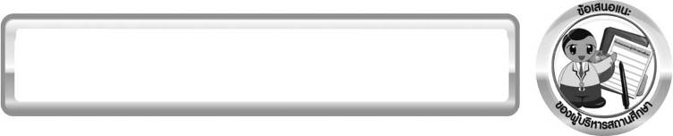
ข้อเสนอแนะของผู้บริหารสถานศึกษา

______________________________________________________________________________
________________________________________________________________________________________________________________________________________________________________________________________________________________________________________________________________________________________________________________________
______________________________________________________________________________
________________________________________________________________________________________________________________________________________________________________________________________________________________________________________________________________________________________________________________________
______________________________________________________________________________
________________________________________________________________________________________________________________________________________________________________________________________________________________________________________________________________________________________________________________________
______________________________________________________________________________
________________________________________________________________________________________________________________________________________________________________________________________________________________________________________________________________________________________________________________________
____________________________________________________________________________________________________________________________________________________________

ลงชื่อ__________________________ (ผู้บริหารสถานศึกษา)
(__________________________)
_________/________/________

บันทึกหลังการสอน

ผลการจัดการเรียนการสอน
______________________________________________________________________________
____________________________________________________________________________________________________________________________________________________________
______________________________________________________________________________
____________________________________________________________________________________________________________________________________________________________
______________________________________________________________________________

ปัญหา/ อุปสรรค
______________________________________________________________________________
____________________________________________________________________________________________________________________________________________________________
______________________________________________________________________________
____________________________________________________________________________________________________________________________________________________________
______________________________________________________________________________

แนวทางแก้ไข
______________________________________________________________________________
____________________________________________________________________________________________________________________________________________________________
______________________________________________________________________________
____________________________________________________________________________________________________________________________________________________________
______________________________________________________________________________

ลงชื่อ__________________________(ผู้บันทึก)
(__________________________)
_________/________/________

